...Однажды злобная Гера наслала на Геракла ужасную болезнь. Лишился разума великий герой, безумие овладело им. В припадке неистовства Геракл убил всех своих детей и детей своего брата Ификла. Когда же припадок прошел, глубокая скорбь овладела Гераклом. Очистившись от скверны совершенного им невольного убийства, Геракл покинул Фивы и отправился в священные Дельфы вопросить бога Аполлона, что ему делать. Аполлон повелел Гераклу отправиться на родину его предков в Тиринф и двенадцать лет служить Эврисфею. Устами пифии сын Латоны предсказал Гераклу, что он получит бессмертие, если исполнит по повелению Эврисфея двенадцать великих подвигов. Геракл поселился в Тиринфе и стал слугой слабого, трусливого Эврисфея...
Первый подвиг: Немейский лев
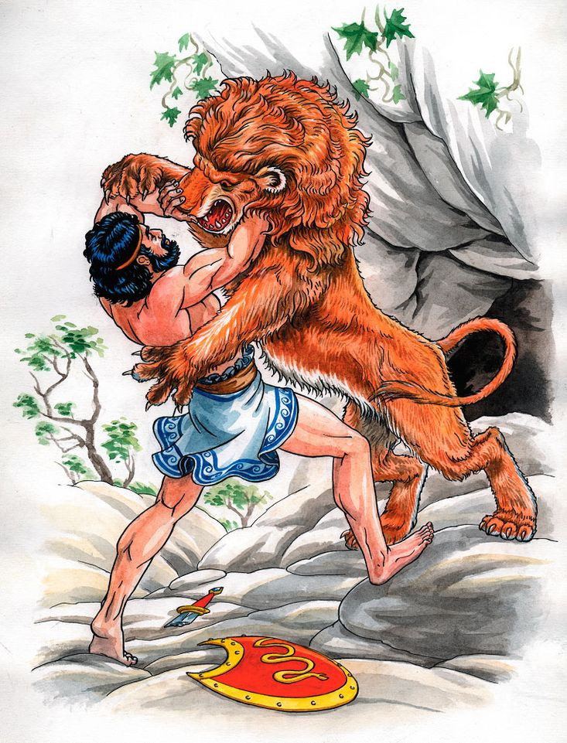Гераклу недолго пришлось ждать первого поручения царя Эврисфея. Он поручил Гераклу убить немейского льва. Этот лев, порожденный Тифоном и Ехидной, был чудовищной величины. Он жил около города Немеи и опустошал все окрестности. Геракл смело отправился на опасный подвиг. Прибыв в Немею, тотчас отправился он в горы, чтобы разыскать логовище льва. Уже был полдень, когда герой достиг склонов гор. Нигде не видно было ни одной живой души: ни пастухов, ни земледельцев. Все живое бежало из этих мест в страхе перед ужасным львом. Долго искал Геракл по лесистым склонам гор и в ущельях логовище льва, наконец, когда уже солнце стало склоняться к западу, нашел Геракл в мрачном ущелье логовище; оно находилось в громадной пещере, имевшей два выхода. Геракл завалил один из выходов громадными камнями и стал ждать льва, скрывшись за камнями. Совсем к вечеру, когда уже надвигались сумерки, показался чудовищный лев с длинной косматой гривой. Натянул тетиву своего лука Геракл и пустил одну за другой три стрелы во льва, но стрелы отскочили от его шкуры - она была тверда, как сталь. Грозно зарычал лев, рычанье его раскатилось, подобно грому, по горам. Озираясь во все стороны, лев стоял в ущелье и искал горящими яростью глазами того, кто осмелился пустить в него стрелы. Но вот он увидел Геракла и бросился громадным прыжком на героя. Как молния сверкнула палица Геракла и громовым ударом обрушилась на голову льва. Лев упал на землю, оглушенный страшным ударом; Геракл бросился на льва, обхватил его своими могучими руками и задушил. Взвалив на свои могучие плечи убитого льва, Геракл вернулся в Немею, принес жертву Зевсу и учредил в память своего первого подвига немейские игры. Когда Геракл принес убитого им льва в Микены, Эврисфей побледнел от страха, взглянув на чудовищного льва. Царь Микен понял, какой нечеловеческой силой обладает Геракл. Он запретил ему даже приближаться к воротам Микен; когда же Геракл приносил доказательства своих подвигов, Эврисфей с ужасом смотрел на них с высоких микенских стен.
Второй подвиг: Лернейская гидра
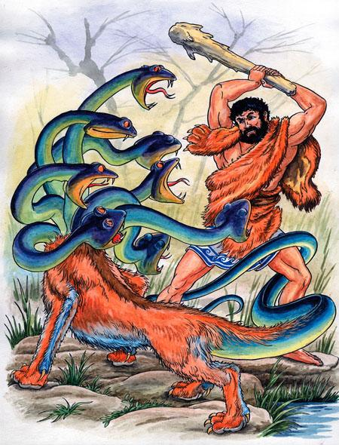После первого подвига Эврисфей послал Геракла убить лернейскую гидру. Это было чудовище с телом змеи и девятью головами дракона. Как и немейский лев, гидра была порождена Тифоном и Ехидной. Жила гидра в болоте около города Лерны и, выползая из своего логовища, уничтожала целые стада и опустошала все окрестности. Борьба с девяти головой гидрой была опасна потому, что одна из голов ее была бессмертна. Отправился в путь к Лерне Геракл с сыном Ификла Иолаем. Прибыв к болоту у города Лерны, Геракл оставил Иолая с колесницей в близлежащей роще, а сам отправился искать гидру. Он нашел ее в окруженной болотом пещере. Раскалив докрасна свои стрелы, стал Геракл пускать их одну за другой в гидру. В ярость привели гидру стрелы Геракла. Она выползла, извиваясь покрытым блестящей чешуей телом, из мрака пещеры, грозно поднялась на своем громадном хвосте и хотела уже броситься на героя, но наступил ей сын Зевса ногой на туловище и придавил к земле. Своим хвостом гидра обвилась вокруг ног Геракла и силилась свалить его. Как непоколебимая скала, стоял герой и взмахами тяжелой палицы одну за другой сбивал головы гидры. Как вихрь, свистела в воздухе палица; слетали головы гидры, но гидра все-таки была жива. Тут Геракл заметил, что у гидры на месте каждой сбитой головы вырастают две новые. Явилась и помощь гидре. Из болота выполз чудовищный рак и впился своими клещами в ногу Геракла. Тогда герой призвал на помощь своего друга Иолая. Иолай убил чудовищного рака, зажег часть ближней рощи и горящими стволами деревьев прижигал гидре шеи, с которых Геракл сбивал своей палицей головы. Новые головы перестали вырастать у гидры. Все слабее и слабее сопротивлялась она сыну Зевса. Наконец и бессмертная голова слетела у гидры. Чудовищная гидра была побеждена и рухнула мертвой на землю. Глубоко зарыл ее бессмертную голову победитель Геракл и навалил на нее громадную скалу, чтобы не могла она опять выйти на свет. Затем рассек великий герой тело гидры и погрузил в ее ядовитую желчь свои стрелы. С тех пор раны от стрел Геракла стали неизлечимыми. С великим торжеством вернулся Геракл в Тиринф. Но там ждало его уже новое поручение Эврисфея.
Третий подвиг: Стимфалийские птицы
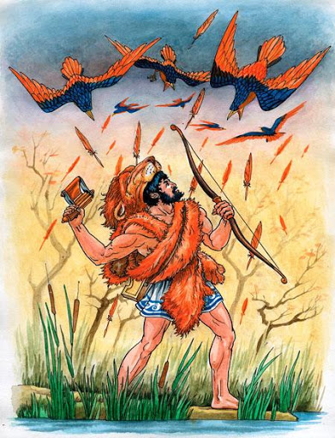Эврисфей поручил Гераклу перебить стимфалийских птиц. Чуть не в пустыню обратили эти птицы все окрестности аркадского города Стимфала. Они нападали и на животных, и на людей и разрывали их своими медными когтями и клювами. Но самое страшное было то, что перья этих птиц были из твердой бронзы, и птицы, взлетев, могли ронять их, подобно стрелам, на того, кто вздумал бы напасть на них. Трудно было Гераклу выполнить это поручение Эврисфея. На помощь ему пришла воительница Афина-Паллада. Она дала Гераклу два медных тимпана, их выковал бог Гефест, и велела Гераклу встать на высоком холме у того леса, где гнездились стимфалийские птицы, и ударить в тимпаны; когда же птицы взлетят - перестрелять их из лука. Так и сделал Геракл. Взойдя на холм, он ударил в тимпаны, и поднялся такой оглушительный звон, что птицы громадной стаей взлетели над лесом и стали в ужасе кружиться над ним. Они дождем сыпали свои острые, как стрелы, перья на землю, но не попадали перья в стоявшего на холме Геракла. Схватил свой лук герой и стал разить птиц смертоносными стрелами. В страхе взвились за облака стимфалийские птицы и скрылись из глаз Геракла. Улетели птицы далеко за пределы Греции, на берега Эвксинского Понта, и больше никогда не возвращались в окрестности Стимфала. Так исполнил Геракл это поручение Эврисфея и вернулся в Тиринф, но тотчас же пришлось ему отправиться на еще более трудный подвиг.
Четвёртый подвиг: Керинейская лань
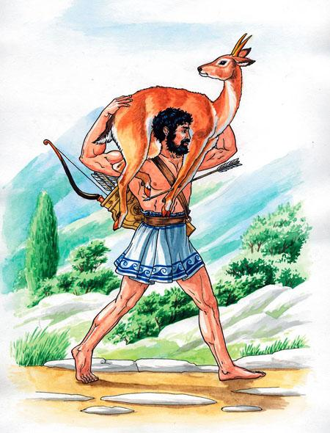Эврисфей знал, что в Аркадии живет чудесная керинейская лань, посланная богиней Артемидой в наказание людям. Лань эта опустошала поля. Эврисфей послал Геракла поймать ее и велел ему живой доставить лань в Микены. Эта лань была необычайно красива, рога у нее были золотые, а ноги медные. Подобно ветру, носилась она по горам и долинам Аркадии, не зная никогда усталости. Целый год преследовал Геракл керинейскую лань. Она неслась через горы, через равнины, прыгала через пропасти, переплывала реки. Все дальше и дальше на север бежала лань. Не отставал от нее герой, он преследовал ее, не упуская из виду. Наконец Геракл достиг в погоне за падью крайнего севера - страны гипербореев и истоков Истра. Здесь лань остановилась. Герой хотел схватить ее, но ускользнула она и, как стрела, понеслась назад, на юг. Опять началась погоня. Гераклу удалось только в Аркадии настигнуть лань. Даже после столь долгой погони не потеряла она сил. Отчаявшись поймать лань, Геракл прибег к своим не знающим промаха стрелам. Он ранил златорогую лань стрелой в ногу, и только тогда удалось ему поймать ее. Геракл взвалил чудесную лань на плечи и хотел уже нести ее в Микены, как предстала пред ним разгневанная Артемида и сказала: - Разве не знал ты, Геракл, что лань эта моя? Зачем оскорбил ты меня, ранив мою любимую лань? Разве не знаешь, что не прощаю я обиды? Или ты думаешь, что ты могущественнее богов-олимпийцев? С благоговением склонился Геракл перед прекрасной богиней и ответил: - О, великая дочь Латоны, не вини ты меня! Никогда не оскорблял я бессмертных богов, живущих на светлом Олимпе; всегда чтил я небожителей богатыми жертвами и никогда не считал себя равным им, хотя и сам я - сын громовержца Зевса. Не по своей воле преследовал я твою лань, а по повелению Эврисфея. Сами боги повелели мне служить ему, и не смею я ослушаться Эврисфея! Артемида простила Гераклу его вину. Великий сын громовержца Зевса принес живой в Микены керинейскую лань и отдал ее Эврисфею.
Пятый подвиг: Эриманфский кабан и битва с кентаврами
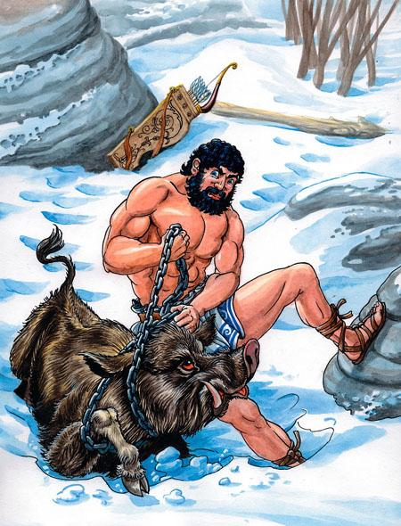После охоты на медноногую лань, продолжавшейся целый год, недолго отдыхал Геракл. Эврисфей опять дал ему поручение: Геракл должен был убить эриманфского кабана. Этот кабан, обладавший чудовищной силой, жил на горе Эриманфе и опустошал окрестности города Псофиса. Он не давал и людям пощады и убивал их своими огромными клыками. Геракл отправился к горе Эриманфу. По дороге навестил он мудрого кентавра Фола. С почетом принял Фол великого сына Зевса и устроил для него пир. Во время пира кентавр открыл большой сосуд с вином, чтобы угостить получше героя. Далеко разнеслось благоухание дивного вина. Услыхали это благоухание и другие кентавры. Страшно рассердились они на Фола за то, что он открыл сосуд. Вино принадлежало не одному только Фолу, а было достоянием всех кентавров. Кентавры бросились к жилищу Фола и напали врасплох на него и Геракла, когда они вдвоем весело пировали, украсив головы венками из плюща. Геракл не испугался кентавров. Он быстро вскочил со своего ложа и стал бросать в нападавших громадные дымящиеся головни. Кентавры обратились в бегство, а Геракл ранил их своими ядовитыми стрелами. Герой преследовал их до самой Малеи. Там укрылись кентавры у друга Геракла, Хирона, мудрейшего из кентавров. Следом за ними в пещеру ворвался и Геракл. В гневе натянул он свой лук, сверкнула в воздухе стрела и вонзилась в колено одного из кентавров. Не врага поразил Геракл, а своего друга Хирона. Великая скорбь охватила героя, когда он увидел, кого ранил. Геракл спешит омыть и перевязать рану друга, но ничто не может помочь. Знал Геракл, что рана от стрелы, отравленной желчью гидры, неизлечима. Знал и Хирон, что грозит ему мучительная смерть. Чтобы не страдать от раны, он впоследствии добровольно сошел в мрачное царство Аида. В глубокой печали Геракл покинул Хирона и вскоре достиг горы Эриманфа. Там в густом лесу он нашел грозного кабана и выгнал его криком из чащи. Долго преследовал кабана Геракл, и, наконец, загнал его в глубокий снег на вершине горы. Кабан увяз в снегу, а Геракл, бросившись на него, связал его и отнес живым в Микены. Когда Эврисфей увидал чудовищного кабана, то от страха спрятался в большой бронзовый сосуд.
Шестой подвиг: Скотный двор царя Авгия
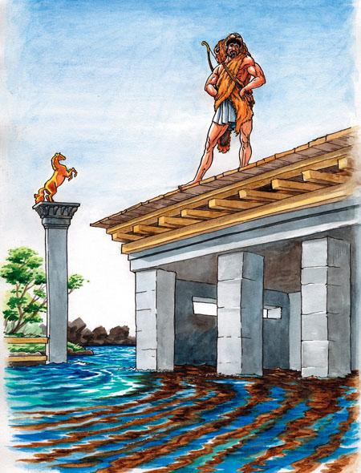Вскоре Эврисфей дал новое поручение Гераклу. Он должен был очистить от навоза весь скотный двор Авгия, царя Элиды, сына лучезарного Гелиоса. Бог солнца дал своему сыну неисчислимые богатства. Особенно многочисленны были стада Авгия. Среди его стад было триста быков с белыми, как снег, ногами, двести быков были красные, как сидонский пурпур, двенадцать быков, посвященные богу Гелиосу, были белые, как лебеди, а один бык, отличавшийся необыкновенной красотой, сиял, подобно звезде. Геракл предложил Авгию очистить в один день весь его громадный скотный двор, если он согласится отдать ему десятую часть своих стад. Авгий согласился. Ему казалось невозможным выполнить такую работу в один день. Геракл же сломал с двух противоположных сторон стену, окружавшую скотный двор, и отвел в него воду двух рек, Алфея и Пенея. Вода этих рек в один день унесла весь навоз со скотного двора, а Геракл опять сложил стены. Когда герой пришел к Авгию требовать награды, то гордый царь не отдал ему обещанной десятой части стад, и пришлось ни с чем вернуться в Тиринф Гераклу. Страшно отомстил великий герой царю Элиды. Через несколько лет, уже освободившись от службы у Эврисфея, Геракл вторгся с большим войском в Элиду, победил в кровопролитной битве Авгия и убил его своей смертоносной стрелой. После победы собрал Геракл войско и всю богатую добычу у города Писы, принес жертвы олимпийским богам и учредил олимпийские игры, которые и справлялись с тех пор всеми греками каждые четыре года на священной равнине, обсаженной самим Гераклом посвященными богине Афине-Палладе оливами. Олимпийские игры - важнейшее из общегреческих празднеств, во время которого объявлялся во всей Греции всеобщий мир. За несколько месяцев до игр по всей Греции и греческим колониям рассылались послы, приглашавшие на игры в Олимпию. Игры справлялись раз в четыре года. На них происходили состязания в беге, борьбе, кулачном бою, бросании диска и копья, а также в беге колесниц. Победители на играх получали в награду оливковый венок и пользовались великим почетом. Греки вели летоисчисление по олимпийским играм, считая первыми происходившие в 776 г. до н. э. Существовали олимпийские игры до 393 г. н. э., когда они были запрещены императором Феодосием как несовместимые с христианством. Через 30 лет император Феодосий II сжег храм Зевса в Олимпии и все роскошные здания, украшавшие то место, где происходили олимпийские игры. Они обратились в развалины и постепенно были занесены песком реки Алфея. Только раскопки, производившиеся на месте Олимпии в XIX в. н. э., главным образом с 1875 и по 1881 г., дали нам возможность получить точное представление о былой Олимпии и об олимпийских играх. Геракл отомстил и всем союзникам Авгия. Особенно же поплатился царь Пилоса Нелей. Геракл, придя с войском к Пилосу, взял город и убил Нелея и одиннадцать его сыновей. Не спасся и сын Нелея Периклимен, которому дал властитель моря Посейдон дар обращаться в льва, змею и пчелу. Геракл убил его, когда, обратившись в пчелу, Периклимен сел на одну из лошадей, запряженных в колесницу Геракла. Один лишь сын Нелея Нестор остался в живых. Впоследствии прославился Нестор среди греков своими подвигами и великой мудростью.
Седьмой подвиг: Критский бык
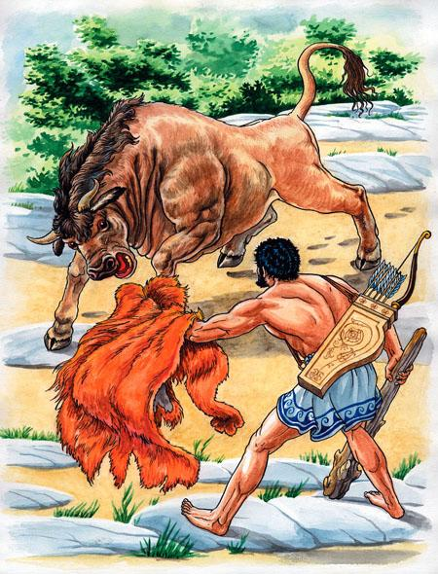Чтобы выполнить седьмое поручение Эврисфея, Гераклу пришлось покинуть Грецию и отправиться на остров Крит. Эврисфей поручил ему привести в Микены критского быка. Этого быка царю Крита Миносу, сыну Европы, послал колебатель земли Посейдон; Минос должен был принести быка в жертву Посейдону. Но Миносу жалко приносить в жертву такого прекрасного быка - он оставил его в своем стаде, а в жертву Посейдону принес одного из своих быков. Посейдон разгневался на Миноса и наслал на вышедшего из моря быка бешенство. По всему острову носился бык и уничтожал все на своем пути. Великий герой Геракл поймал быка и укротил. Он сел на широкую спину быка и переплыл на нем через море с Крита на Пелопоннес. Геракл привел быка в Микены, но Эврисфей побоялся оставить быка Посейдона в своем стаде и пустил его на волю. Почуя опять свободу, понесся бешеный бык через весь Пелопоннес на север и наконец прибежал в Аттику на Марафонское поле. Там его убил великий афинский герой Тесей.
Восьмой подвиг: Кони Диомеда
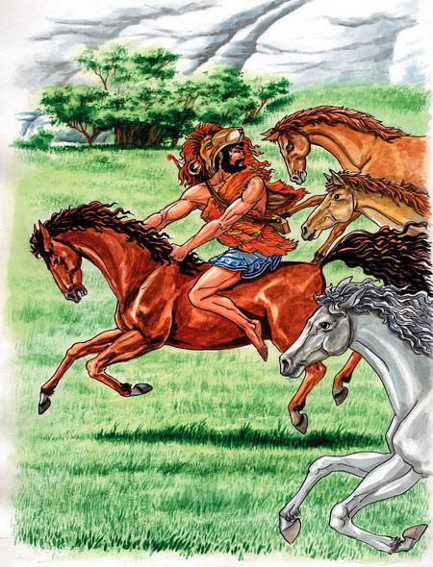После укрощения критского быка Гераклу, по поручению Эврисфея, пришлось отправиться во Фракию к царю бистонов Диомеду. У этого царя были дивной красоты и силы кони. Они были прикованы железными цепями в стойлах, так как никакие путы не могли удержать их. Царь Диомед кормил этих коней человеческим мясом. Он бросал им на съедение всех чужеземцев, которые, гонимые бурей, приставали к его городу. К этому фракийскому царю и явился со своими спутниками Геракл. Он завладел конями Диомеда и увел их на свой корабль. На берегу настиг Геракла сам Диомед со своими воинственными бистонами. Поручив охрану коней своему любимому Абдеру, сыну Гермеса, Геракл вступил в бой с Диомедом. Немного было спутников у Геракла, но все же побежден был Диомед и пал в битве. Геракл вернулся к кораблю. Как велико было его отчаяние, когда он увидел, что дикие кони растерзали его любимца Абдера. Геракл устроил пышные похороны своему любимцу, насыпал высокий холм на его могиле, а рядом с могилой основал город и назвал его в честь своего любимца Абдерой. Коней же Диомеда Геракл привел к Эврисфею, а тот велел выпустить их на волю. Дикие кони убежали в горы Ликейона, покрытые густым лесом, и были там растерзаны дикими зверями.
Девятый подвиг: Пояс Ипполиты
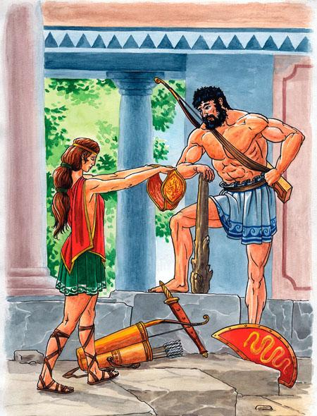Девятым подвигом Геракла был его поход в страну амазонок за поясом царицы Ипполиты. Этот пояс подарил Ипполите бог войны Арес, и она носила его как знак своей власти над всеми амазонками. Дочь Эврисфея Адмета, жрица богини Геры, хотела непременно иметь этот пояс. Чтобы исполнить ее желание, Эврисфей послал за поясом Геракла. Собрав небольшой отряд героев, великий сын Зевса отправился в далекий путь на одном только корабле. Хотя и невелик был отряд Геракла, но много славных героев было в этом отряде, был в нем я великий герой Аттики Тесей.Далекий путь предстоял героям. Они должны были достигнуть самых дальних берегов Эвксинского Понта, так как там находилась страна амазонок со столицей Фемискирой. По пути Геракл пристал со своими спутниками к острову Паросу, где правили сыновья Миноса. На этом острове убили сыновья Миноса двух спутников Геракла. Геракл, рассерженный этим, тотчас же начал войну с сыновьями Миноса. Многих жителей Пароса он перебил, других же, загнав в город, держал в осаде до тех пор, пока не послали осажденные послов к Гераклу и не стали просить его, чтобы он взял двоих из них вместо убитых спутников. Тогда снял осаду Геракл и вместо убитых взял внуков Миноса, Алкея и Сфенела.С Пароса Геракл прибыл в Мизию к царю Лику, который принял его с великим гостеприимством. Неожиданно напал на Лика царь бебриков. Геракл победил со своим отрядом царя бебриков и разрушил его столицу, а всю землю бебриков отдал Лику. Царь Лик назвал эту страну в честь Геракла Гераклеей. После этого подвига отправился Геракл дальше, и, наконец, прибыл к городу амазонок, Фемискире.Слава о подвигах сына Зевса давно уже достигла страны амазонок. Поэтому, когда корабль Геракла пристал к Фемискире, вышли амазонки с царицей навстречу герою. Они с удивлением смотрели на великого сына Зевса, который выделялся, подобно бессмертному богу, среди своих спутников-героев. Царица Ипполита спросила великого героя Геракла:- Славный сын Зевса, скажи мне, что привело тебя в наш город? Мир несешь ты нам или войну?Так ответил царице Геракл:- Царица, не по своей воле пришел я сюда с войском, совершив далекий путь по бурному морю; меня прислал властитель Микен Эврисфей. Дочь его Адмета хочет иметь твой пояс, подарок бога Ареса. Эврисфей поручил мне добыть твой пояс.Не в силах была ни в чем отказать Гераклу Ипполита. Она была уже готова добровольно отдать ему пояс, но великая Гера, желая погубить ненавистного ей Геракла, приняла вид амазонки, вмешалась в толпу и стала убеждать воительниц напасть на войско Геракла.- Неправду говорит Геракл, - сказала Гера амазонкам, - он явился к вам с коварным умыслом: герой хочет похитить вашу царицу Ипполиту и увезти ее рабыней в свой дом.Амазонки поверили Гере. Схватились они за оружие и напали на войско Геракла. Впереди войска амазонок неслась быстрая, как ветер, Аэлла. Первой напала она на Геракла, подобно бурному вихрю. Великий герой отразил ее натиск и обратил ее в бегство, Аэлла думала спастись от героя быстрым бегством. Не помогла ей вся ее быстрота, Геракл настиг ее и поразил своим сверкающим мечом. Пала в битве и Протоя. Семь героев из числа спутников Геракла сразила она собственной рукой, но не избежала она стрелы великого сына Зевса. Тогда напали на Геракла сразу семь амазонок; они были спутницами самой Артемиды: никто не был им равен в искусстве владеть копьем. Прикрывшись щитами, они пустили свои копья в Геракла. но копья пролетели на этот раз мимо. Всех их сразил герой своей палицей; одна за другой грянули они на землю, сверкая своим вооружением. Амазонку же Меланиппу, которая вела в бой войско, Геракл взял в плен, а вместе с ней пленил и Антиопу. Побеждены были грозные воительницы, их войско обратилось в бегство, многие из них пали от рук преследовавших их героев. Заключили мир амазонки с Гераклом. Ипполита купила свободу могучей Меланиппы ценой своего пояса. Антиопу же герои увезли с собой. Геракл отдал ее в награду Тесею за его великую храбрость.Так добыл Геракл пояс Ипполиты.
Десятый подвиг: Коровы Гериона
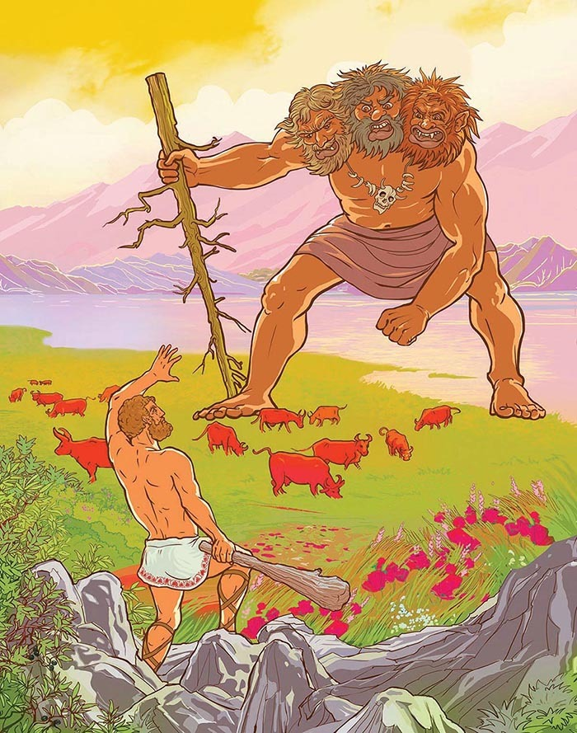Вскоре после возвращения из похода в страну амазонок Геракл отправился на новый подвиг. Эврисфей поручил ему пригнать в Микены коров великого Гериона, сына Хрисаора и океаниды Каллирои. Далек был путь к Гериону. Гераклу нужно было достигнуть самого западного края земли, тех мест, где сходит на закате с неба лучезарный бог солнца Гелиос. Геракл один отправился в далекий путь. Он прошел через Африку, через бесплодные пустыни Ливии, через страны диких варваров и, наконец, достиг пределов земли. Здесь воздвиг он по обеим сторонам узкого морского пролива два гигантских каменных столпа как вечный памятник о своем подвиге.Еще много пришлось после этого странствовать Гераклу, пока не достиг он берегов седого Океана. В раздумье сел герой на берегу у вечно шумящих вод Океана. Как было достигнуть ему острова Эрифейи, где пас свои стада Герион? День уже клонился к вечеру. Вот показалась и колесница Гелиоса, спускающаяся к водам Океана. Яркие лучи Гелиоса ослепили Геракла, и охватил его невыносимый, палящий зной. В гневе вскочил Геракл и схватился за свой грозный лук, но не разгневался светлый Гелиос, он приветливо улыбнулся герою, понравилось ему необычайное мужество великого сына Зевса. Гелиос сам предложил Гераклу переправиться на Эрифейю в золотом челне, в котором проплывал каждый вечер бог солнца со своими конями и колесницей с западного на восточный край земли в свой золотой дворец. Обрадованный герой смело вскочил в золотой челн и быстро достиг берегов Эрифейи.Едва пристал он к острову, как почуял его грозный двуглавый пес Орфо и с лаем бросился на героя. Одним ударом своей тяжкой палицы убил его Геракл. Не один Орфо охранял стада Гериона. Пришлось еще биться Гераклу и с пастухом Гериона, великаном Эвритионом. Быстро справился с великаном сын Зевса и погнал коров Гериона к берегу моря, где стоял золотой челн Гелиоса. Герион услыхал мычание своих коров и пошел к стаду. Увидав, что пес его Орфо и великан Эвритион убиты, он погнался за похитителем стада и настиг его на берегу моря. Герион был чудовищным великаном: он имел три туловища, три головы, шесть рук и шесть ног. Тремя щитами прикрывался он во время боя, три громадных копья бросал он сразу в противника. С таким-то великаном пришлось сражаться Гераклу, но помогла ему великая воительница Афина-Паллада. Едва увидал его Геракл, как тотчас пустил в великана свою смертоносную стрелу. Вонзилась стрела в глаз одной из голов Гериона. За первой стрелой полетела вторая, за ней третья. Грозно взмахнул Геракл своей всесокрушающей палицей, как молнией, поразил ею герой Гериона, и бездыханным трупом упал на землю трехтелый великан. Геракл перевез с Эрифейи в золотом челне Гелиоса коров Гериона через бурный Океан и вернул челн Гелиосу. Половина подвига была окончена.Много трудов предстояло еще впереди. Нужно было пригнать быков в Микены. Через всю Испанию, через Пиренейские горы, через Галлию и Альпы, через Италию гнал коров Геракл. На юге Италии, около города Региума, вырвалась одна из коров из стада и через пролив переплыла в Сицилию. Там увидал ее царь Эрикс, сын Посейдона, и взял корову в свое стадо. Геракл долго искал корову. Наконец, он попросил бога Гефеста охранять стадо, а сам переправился в Сицилию и там нашел в стаде царя Эрикса свою корову. Царь не захотел вернуть ее Гераклу; надеясь на свою силу, он вызвал Геракла на единоборство. Наградой победителю должна была служить корова. Не по силам был Эриксу такой противник, как Геракл. Сын Зевса сжал царя в своих могучих объятиях и задушил. Вернулся Геракл с коровой к своему стаду и погнал его дальше. На берегах Ионийского моря богиня Гера наслала бешенство на все стадо. Бешеные коровы разбежались во все стороны. Только с большим трудом переловил Геракл большую часть коров уже во Фракии и пригнал, наконец, их к Эврисфею в Микены. Эврисфей же принес их в жертву великой богине Гере.Столпы Геракла, или Геркулесовы столпы. Греки считали, что скалы по берегам Гибралтарского пролива поставил Геракл.
Подвиг одиннадцатый. Похищение Цербера.
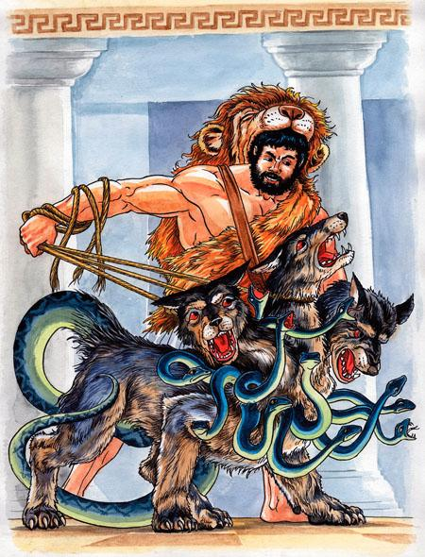Не оставалось более на земле чудовищ. Всех истребил Геракл. Но под землей, охраняя владения Аида, обитал чудовищный трехголовый пес Цербер. Его-то и приказал Эврисфей доставить к стенам Микен.
Пришлось Гераклу спуститься в царство, откуда нет возврата. Все в нем внушало ужас. Сам же Цербер был так могуч и страшен, что от одного его вида леденило в жилах кровь. Кроме трех отвратительных голов пес имел хвост в виде огромной змеи с разверстой пастью. Змеи извивались у него также на шее. И такого пса надо было не только одолеть, но и живым вывести из подземного мира. Дать на это согласие могли лишь владыки царства мертвых Аид и Персефона.
Пришлось Гераклу предстать перед их очами. У Аида они были черны, как уголь, образующийся на месте сожжения останков умерших, у Персефоны - светло-голубые, как васильки на пашне. Но в тех и других можно было прочитать неподдельное удивление: что здесь надо этому наглецу, нарушившему законы естества и живым спустившемуся в их мрачный мир?
Почтительно склонившись, Геракл сказал:
- Не гневайтесь, могущественные владыки, если моя просьба покажется вам дерзкой! Надо мною довлеет враждебная моему желанию воля Эврисфея. Это он поручил мне доставить ему вашего верного и доблестного стража Цербера.
Лицо Аида недовольно вытянулось.
- Мало того, что ты сам явился сюда живым, ты вознамерился показать живущим того, кого могут видеть одни мертвые.
- Прости мое любопытство,- вмешалась Персефона.- Но мне хотелось бы знать, как ты мыслишь свой подвиг. Ведь Цербер еще никому не давался в руки.
- Не знаю,- честно признался Геракл.- Но позволь мне с ним сразиться.
- Ха! Ха! - расхохотался Аид так громко, что затряслись своды подземного мира.- Попробуй! Но только сражайся на равных, не применяя оружия.
По пути к воротам аида к Гераклу приблизилась одна из теней и обратилась с просьбой.
- Великий герой,- проговорила тень,- тебе суждено увидеть солнце. Не согласишься ли ты выполнить мой долг? У меня осталась сестра Деянира, которую я не успел выдать замуж.
- Назови свое имя и откуда ты родом,- отозвался Геракл.
- Я из Калидона,- ответила тень.- Там меня звали Мелеагром. Геракл, низко поклонившись тени, сказал:
- Я слышал о тебе еще мальчиком и всегда жалел, что не смог с тобой встретиться. Будь спокоен. Я сам возьму твою сестру в жены.
Цербер, как и положено псу, находился на своем месте у ворот аида, облаивая души, которые пытались подойти к Стиксу, чтобы выбраться на белый свет. Если раньше, когда Геракл входил в ворота, пес не обратил на героя внимания, то теперь он накинулся на него со злобным рычанием, пытаясь перегрызть герою горло. Геракл схватил обеими руками две шеи Цербера, а по третьей голове нанес мощный удар лбом. Цербер обвил своим хвостом ноги и туловище героя, разрывая зубами тело. Но пальцы Геракла продолжали сжиматься, и вскоре полузадушенный пес обмяк и захрипел.
Не давая Церберу прийти в себя, Геракл потащил его к выходу. Когда стало светать, пес ожил и, вскинув голову, страшно завыл на незнакомое ему солнце. Никогда еще земля не слышала таких душераздирающих звуков. Из разверстых пастей падала ядовитая пена. Всюду, куда попадала хотя бы одна ее капля, вырастали ядовитые растения.
Вот и стены Микен. Город казался опустевшим, мертвым, так как уже издали все услышали, что Геракл возвращается с победой. Эврисфей, взглянув на Цербера в щелку ворот, завопил:
- Отпусти его! Отпусти!
Геракл не стал медлить. Он выпустил цепь, на которой вел Цербера, и верный пес Аида огромными прыжками помчался к своему хозяину...
Подвиг двенадцатый. Золотые яблоки гесперид.
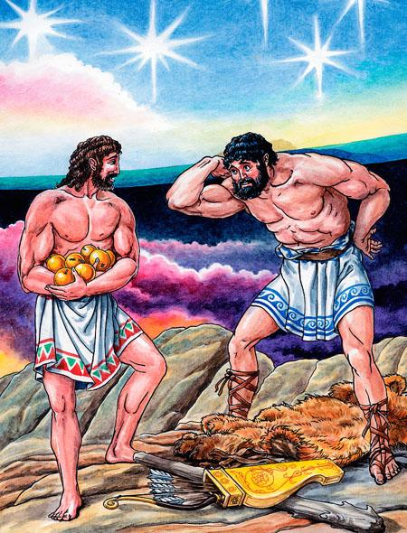На западной оконечности земли, у Океана, где день сходился с Ночью, обитали прекрасноголосые нимфы геспериды. Их божественное пение слышали лишь Атлант, державший на плечах небесный свод да души мертвых, печально сходившие в подземный мир. Гуляли нимфы в чудесном саду, где росло дерево, склонявшее к земле тяжелые ветви. В их зелени сверкали и прятались золотые плоды. Давали они каждому, кто к ним прикоснется, бессмертие и вечную молодость.
Вот эти плоды и приказал принести Эврисфей, и не для того, чтобы сравняться с богами. Он надеялся, что этого поручения Гераклу не выполнить.
Накинув на спину львиную шкуру, перебросив через плечо лук, взяв дубину, бодро зашагал герой к саду Гесперид. Он уже привык к тому, что от него добиваются невозможного.
Долго шел Геракл, пока достиг места, где на Атланте, как на гигантской опоре, сходились небо и земля. С ужасом смотрел он на титана, державшего невероятную тяжесть.
- Кто ты? - спросил титан приглушенным голосом.
- Я - Геракл,- отозвался герой.- Мне велено принести три золотых яблока из сада Гесперид. Я слышал, что сорвать эти яблоки можешь ты один.
В глазах Атланта мелькнула радость. Он задумал что-то недоброе.
- Мне не дотянуться до дерева,- проговорил Атлант.- Да и руки у меня, как видишь, заняты. Вот если ты подержишь мою ношу, я охотно выполню твою просьбу.
- Согласен,- ответил Геракл и встал рядом с титаном, который был выше его на много голов.
Атлант опустился, и на плечи Геракла легла чудовищная тяжесть. Пот покрыл лоб и все тело. Ноги ушли по лодыжку в утоптанную Атлантом землю. Время, понадобившееся великану для того, чтобы достать яблоки, показалось герою вечностью. Но не спешил забирать назад свою ношу Атлант.
- Хочешь, я сам отнесу драгоценные яблоки в Микены,- предложил он Гераклу.
Простодушный герой чуть было не согласился, боясь обидеть отказом оказавшего ему услугу титана, да вовремя вмешалась Афина - это она научила его отвечать хитростью на хитрость. Притворившись обрадованным предложению Атланта, Геракл немедленно согласился, но попросил титана подержать свод, пока он сделает себе под плечи подкладку.
Как только обманутый притворной радостью Геракла Атлант взвалил на свои натруженные плечи привычную ношу, герой немедленно поднял палицу и лук и, не обращая внимания на возмущенные крики Атланта, отправился в обратный путь.
Эврисфей не взял яблок Гесперид, добытых Гераклом таким трудом. Ведь ему нужны были не яблоки, а гибель героя. Геракл передал яблоки Афине, а та возвратила их гесперидам.
На этом кончилась служба Геракла Эврисфею, и он смог вернуться в Фивы, где его ждали новые подвиги и новые беды.

